Zápis z 1. stretnutia RC Nitra v rotariánskom roku 2023/2021 dňa 4. septembra 2023
v penzióne Artin

Prítomní: D. Peškovičová, A Tóth, I. Košalko, L. Gáll, R. Plevka, M. Poništ, M. Svoreň,
J. Stoklasa, J. Dóczy, L. Hetényi, E. Oláh, L. Tatar, Ľ. Holejšovský

Hostia: DG Katarína Čechová

Ospravedlnení : A. Havranová M. Waldner, V. Miklík, P. Szabo, G. Tuhý, P. Galo, K. Lacko-Bartoš, K. Pieta,

Dnešné klubové stretnutie otvoril a viedol prezident klubu Lacko Gáll. Privítala členov klubu na prvom klubovom stretnutí v tomto rotariánskom roku. Vzápätí privítal nášho hosťa - DG Katarínu Čechovú.

Na úvod stretnutia si vypýtal slovo Lacko Hetényi a v krátkosti predstavil nášho dôležitého bývalého člena a zároveň 1. charter prezidenta klubu RC Nitra, Alexandra Brányika, ktorý nás navždy opustil 15.7.2023. Jeho pamiatku sme si uctili minútou ticha.

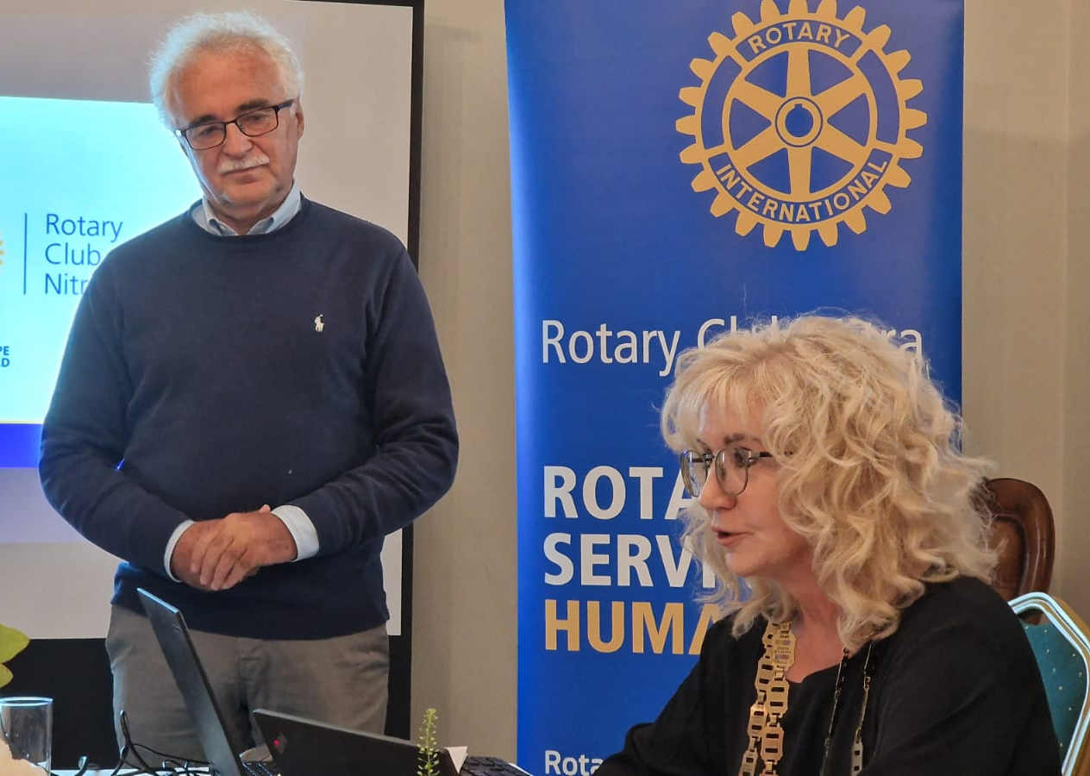
Potom sa jednotlivo predstavili naši členovia Kataríne a následne sa ona predstavila nám.
Prezident klubu prezentoval hlavné výsledky činnosti klubu za obdobie od vzniku klubu až dodnes.
V ďalšej časti nám predstavila aktuálny stav dištriktu a jej plány.
Dala si za cieľ: upokojiť situáciu, zlepšiť spoluprácu, komunikáciu a zabezpečiť nárast členov.
Ako hrozby súčasného stavu v dištrikte považuje neschopnosť porozumenia a zmieru a nárast administratívy.
Napomôcť v riešení tohto stavu, najmä čo sa týka záchrany malých klubov, by mala novozaložená pracovná skupina pre záchranu malých klubov.

Nášmu klubu komunikovala to, že je znepokojená nízkym počtom riadnych členov (5) a príliš vysokým čestných členov (18). Jej povinnosťou ako DG je reportovať vývoj v klube do RI počas jej pôsobenia. Dnes na stretnutie prišla stanoviť akčný plán na záchranu klubu, aby nemusela posielať negatívne reporty, čo by mohlo zapríčiniť v najhoršom prípade aj zrušenie nášho klubu. Za naše najväčšie zlyhania považuje:
- neúčasť na DK
- slabú spoluprácu s dištriktom
- odmietnutie Georga Podzimeka, v tom čase DG, na klubovom stretnutí
- skutočnosť, že v našom klube zastávajú funkcie čestní členovia.

Chcela by od nás počuť stanovisko napr. na otázky:
- ako sme mysleli prechod členov do čestného členstva?
- ako môžu chodiť na naše klubové stretnutia čestní členovia a neplatiť členské?

V následnej vzájomnej diskusií sme si vymenili naše názory a stanoviská ohľadom situácie v dištrikte, situácie vo výmene mládeže, stanoviská k fungovaniu dištriktového PR a Rotary Good News.
Ohľadom riešenia situácie vo výmene mládeže, ktoré je stále neupokojená bola ustanovená tzv. Zmierovania komisia. Tá sa skladá z 3 členov medzinárodnej komisie mimo náš dištrikt, ktorá analyzuje a vypočúva, následne tieto informácie bude vyhodnocovať a napokon spracuje správu s odporúčaním pre DG čo so situáciou robiť. Oponentom Zmierovacej komisie sú signatári listu, ktorý bol zaslaný na RI s reportom o nespokojnosti s fungovaním výmeny mládeže v našom dištrikte.

Výsledkom nášho vzájomného rozhovoru je zapísanie poznámok a navrhnutie akčného plánu, ktoré DG zahrnie do svojho reportu. Situáciu s nami následne bude ďalej komunikovať DG a pracovná skupina pre záchranu malých klubov.

Po diskusií nasledovala spoločná večera a v poslednej časti DG odovzdala ocenenia CTB a PHF členom, ktorí sa nemohli zúčastniť poslednej dištriktovej konferencie v Broumově.
Ocenení boli: Martin Svoreň - CTB, Ľubomír Holejšovský – CTB, Gabriel Tuhý - PHF, Michal Poništ - PHF a Edo Oláh CTB. Gratulujeme.
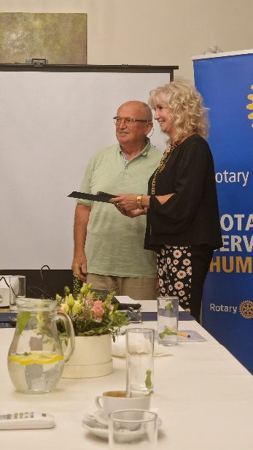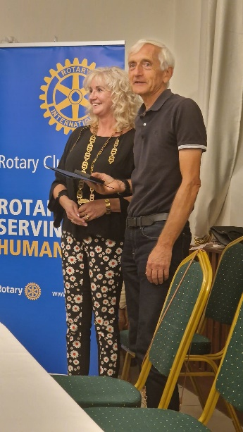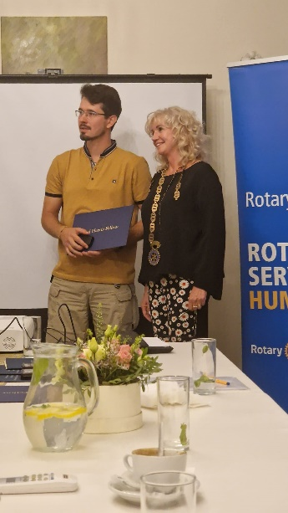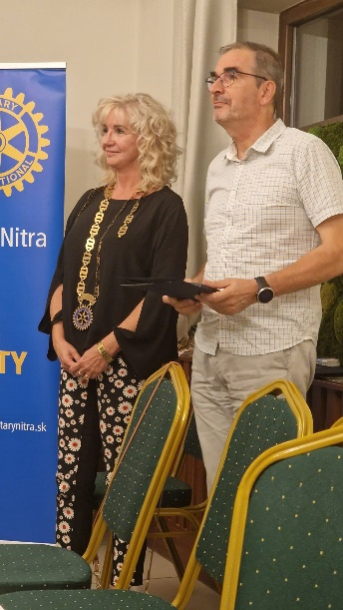

Informácie:
- Dňa 11. 9. 2023 sa uskutočnia oslavy k 70. výročiu založenia podniku Vodohospodárska výstavba na Slovensku.
- Dňa 9 .9. 2023 organizuje RC Dunajská Streda tradičný Splav Malého Dunaja. Účasť Anka Havranová a prezident klubu.
- Dňa 16. 9. 2023 organizuje RC Nitra a RC Banská Bystrica tradičné medzinárodné majstrovstvá Rotary v golfe v Red Oak Parku v Nitre. Účasť a organizátor Ľ. Holejšovský.

Ladislav Gáll, prezident Rotary club Nitra 2023/2024

